BS9511 X、γ辐射剂量检测仪

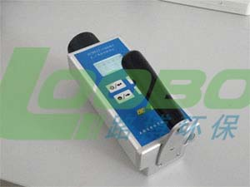

BS9511 X、γ辐射剂量检测仪该仪器设计用于探测、量化放射性材料及快速测量出周围环境辐射剂量率水平当量。主要用于卫生、环保、探伤、冶金、石油、化工、放射性实验室、放射源管理、商检、出入境、机场等人员密集场合的安全。能适应各种恶劣环境、适合野外操作。具有大型LCD液晶显示屏，配有背景灯光，64K存储数据高达1000组以上。

仪器特点
· 采用LCD液晶显示屏，背光功能，显示清晰
· 灵敏度高，精确度高，能量响应特性好
· 可设置剂量率报警阈值
· 全中文操作界面
· 内存64K，可存1000组以上测量数据
· 剂量率、累积剂量均可测量
· 具有超剂量率阈值、过载、故障、电池欠压报警功能
· 铝合金金属外壳，小巧轻便，适合野外操作
技术规范
· 探 测 器 φ30×25mm,NaI(TL)
· 能量范围 35keV~3Mev
· 能量阈 35keV
· 能量响应 ≤±20%（相对于¹³⁷Cs）
· 测量范围 剂量率：0~600uSv/h 累积剂量~9999.99mSv
· 相对基本误差 ≤±10%
· 重复性 ≤10%
· 报警类别 阈值、过载、故障、电池欠压报警
· 报警方式 声音报警
物理特性
· 外 壳 铝合金金属
· 尺 寸 24.3×8.9×14.2(cm)
· 重 量 1.75Kg(连电池)
环境特性
· 工作温度范围 -20℃~50℃
· 相对湿度范围 90%（40℃）
电气特性
· 供点电源5号电池2节
· 功 耗160mW电池
· 使用寿命>一周，31天典型静态（碱性电池）.

